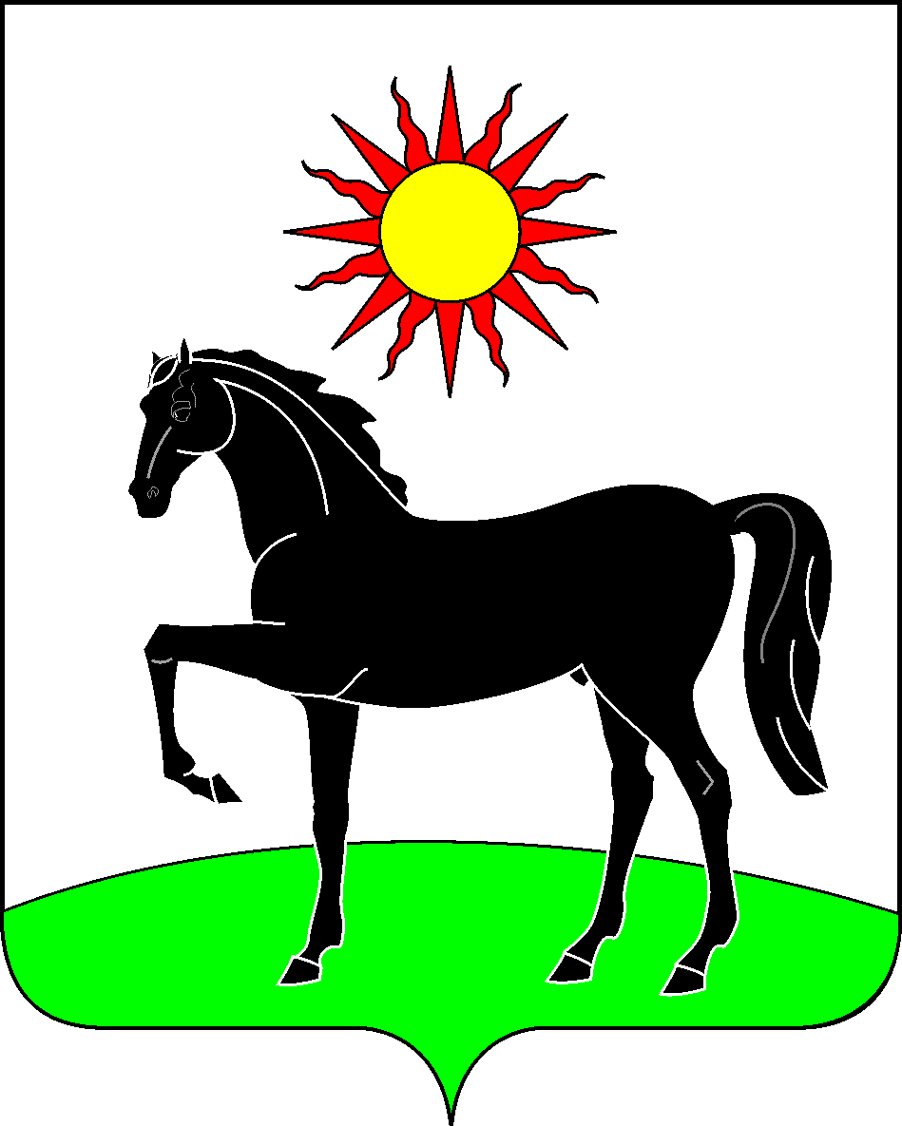

Ростовская область
Администрация Целинского района
РАСПОРЯЖЕНИЕ
25.05.2026 № 168 п.Целина

Об продлении срока дополнительного
выдвижения кандидатов в члены
Общественной палаты Целинского района

В соответствии со статьёй 7 Положения об Общественной палате Целинского района, утверждённого Собранием депутатов Целинского района от 15.11.2022 №83:
1. Продлить срок дополнительного выдвижения кандидатов в члены Общественной палаты с 26 мая до 16 июня 2026 года в соответствии с порядком приема документов от общественных объединений и иных некоммерческих организаций, а также от граждан, выдвигаемых в порядке самовыдвижения в члены Общественной палаты Целинского района, утвержденным распоряжением Администрации Целинского района от 05.05.2026 № 151 «Об объявлении процедуры формирования нового состава Общественной палаты Целинского района».
2. Опубликовать настоящее распоряжение в сетевом издании «Дельта-Целина» и разместить на официальном сайте Администрации Целинского района в информационно-телекоммуникационной сети «Интернет».
3. Контроль за исполнением распоряжения оставляю за собой.

И.о. Главы Администрации
Целинского района М.К. Хорошилова
Управляющий делами И.А. Текучева

Проект вносит
Отдел по социальным вопросам
и связям с общественностью

